Assignment 4

**Câu 1**. Lựa chọn kỹ thuật thu thập thông tin và yêu cầu của người dùng phù hợp cho ứng dụng

Nhóm sử dụng kĩ thuật bảng câu hỏi và phiếu khảo sát để thu thập thông tin, yêu cầu và phản hồi của người dùng về ứng dụng. Bảng câu hỏi và khảo sát hoạt động tốt nhất khi thu thập dữ liệu từ nhóm người dùng lớn. Điều này là do việc tiếp cận cá nhân nhiều đối tượng có thể tốn kém và mất thời gian. 1 số chú ý khi thực hiện đặt câu hỏi khảo sát cho người dùng

* Nhiều cá nhân phải có khả năng diễn giải các câu hỏi theo cùng một cách
* Cố gắng sử dụng những câu nói tích cực
* Chắc chắn rằng ngữ pháp trong mỗi câu hỏi là chính xác
* Chỉ hỏi về một vấn đề cho mỗi câu hỏi
* Không đưa ra những câu hỏi mang tính định hướng

Đồng thời nhóm sẽ nghiên cứu tài liệu liên quan với 1 số nhu cầu cơ bản :

* Hồ sơ và tài liệu quan trọng để trích xuất dữ liệu.
* Đảm bảo các tài liệu này là chính xác.
* Có được quyền truy cập hoặc quyền đối với các tài liệu này

Các tài liệu trong nghiên cứu cần chia ra ít nhất 3 loại:

Hồ sơ công cộng: Đây là những tài liệu của một tổ chức có sẵn cho mọi người. Ví dụ: báo cáo tài chính hàng năm, chính sách công ty, sứ mệnh công ty, báo cáo công ty, v.v. Những thông tin này có thể có sẵn trong hồ sơ công ty hoặc trên nền tảng kỹ thuật số.

Tài liệu riêng tư: Đây là những thông tin cá nhân mà một cá nhân giữ kín với mọi người. Những tài liệu như vậy có thể bao gồm kinh nghiệm, ý kiến, niềm tin của một cá nhân, v.v. Ví dụ: e-mail, tạp chí, báo cáo cá nhân, v.v.

Tài liệu khác: Đây là những tài liệu khác thường có sẵn. Chúng có thể bao gồm tờ rơi và tài liệu quảng cáo, báo, áp phích, sổ tay, v.v.

**Câu 2**. Đưa ra bản đặc tả về nhu cầu: (đối tượng người dùng và các bên liên quan, mục đích, nhiệm vụ sẽ thực hiện)

**Yêu cầu của người sử dụng đối với phần mềm hệ thống :**

* Người sử dụng muốn tham gia các nhóm, kết nối với mọi người, trò chuyện, gặp mặt qua các meeting
* Người dùng muốn đặt lịch các cuộc họp, chia sẻ tài liệu thông tin lên nhóm cho các thành viên khác cùng tham khảo.
* Người dùng muốn chia sẻ màn hình, ghi hình lại các buổi học để xem lại, tham gia bình luận, nêu ý kiến trong các buổi họp.

🠖 hệ thống cần đảm bảo sự thuận tiện, nhanh chóng, an toàn, bảo mật với các giao diện thân thiện, dễ sử dụng, có những chỉ dẫn cụ thể, rõ ràng.

2.1, Yêu cầu chức năng:

* Dễ dàng truy cập để lấy thông tin và thực hiện vào bất kỳ thời điểm nào khi có yêu cầu. Người sử dụng tùy theo chức năng nhiệm vụ được cung cấp thông tin đủ cho công việc của mình.
* Các nhóm dễ dàng được lập, có chức năng thêm thành viên, hoặc mời người khác tham gia nhóm
* Dễ dàng tìm kiếm người khác qua tên từ đó hiển thị một số thông tin cơ bản từ đó có thể nhắn tin, trò chuyện
* Tạo các meeting nhanh chóng, đơn giản, đảm bảo sự ổn định kết nối khi người dùng bật camera trong meeting. Tính năng lọc âm thanh, lọc nhiễu khi người dùng bật mic trao đổi trong các cuộc họp, tránh bị các âm thanh bên ngoài làm nhiễu.
* Dễ dàng lên lịch các cuộc họp, gửi thông báo tới thành viên về lịch họp.
* Tính năng chia sẻ tài liệu, thông tin giúp người dùng trong cùng 1 nhóm dễ dàng đăng tải tài liệu phục vụ cho công việc.
* Tính năng chia sẻ màn hình, giúp mọi người trong cuộc họp đều có thể chia sẻ màn hình của mình, đồng thời thêm tính năng cấp quyền, giúp cuộc họp chỉ tập trung vào 1 màn hình, tránh bị loãng.
* Tính năng bình luận, giúp tiện trao đổi khi có người đang trình bày.

2.2, Yêu cầu của người quản lý phần mềm:

* Do hệ thống xây dựng cho môi trường đa người dùng nên vấn đề bảo mật, an toàn hệ thống được thiết kế phù hợp với nhiệm vụ công việc của từng người. Tránh được các rủi ro từ bên ngoài tác động lên hệ thống.
* Dễ dàng cập nhật, hệ thống cần ổn định, có khả năng phát hiện lỗi và báo cáo cho người sử dụng.
* Cần cải thiện một số lỗi phần mềm như : hệ thống phản hồi chậm, giật, lag. Mất mát thông tin người dùng, .

**Câu 3**:

Phương pháp hệ thống mềm (SSM) là một cách tiếp cận toàn diện, dựa trên vấn đề để hiểu và cải thiện các hệ thống phức tạp. Nó bao gồm một loạt các bước được thiết kế để giúp xác định và hiểu nguyên nhân cốt lõi của vấn đề, đồng thời phát triển và triển khai các giải pháp giải quyết nguyên nhân gốc rễ.

Khi vấn đề thông tin người dùng bị mất, thông tin cá nhân, tin nhắn riêng tư, hay thông tin tài chính. Tin tặc có thể cố lấy cắp các thông tin này , chẳng hạn như số thẻ tín dụng, số tài khoản ngân hàng hoặc thông tin đăng nhập thanh toán trực tuyến, từ người dùng ứng dụng mạng xã hội.

Như vậy khi sự cố này xảy ra, các nhà phát triển phần mềm có thể làm việc để xác định nguyên nhân gốc rễ của sự cố, các ưu tiên xung đột hoặc vấn đề công nghệ. Xác định tầm ảnh hưởng của vấn đề đối với người dùng và đối với hệ thống. Đồng thời, nhân viên có thể làm việc để liên lạc với các bên liên quan, bao gồm quản lý, đồng nghiệp và khách hàng, để thông báo cho họ về sự cố đánh mất thông tin và các bước được thực hiện để giải quyết vấn đề đó.

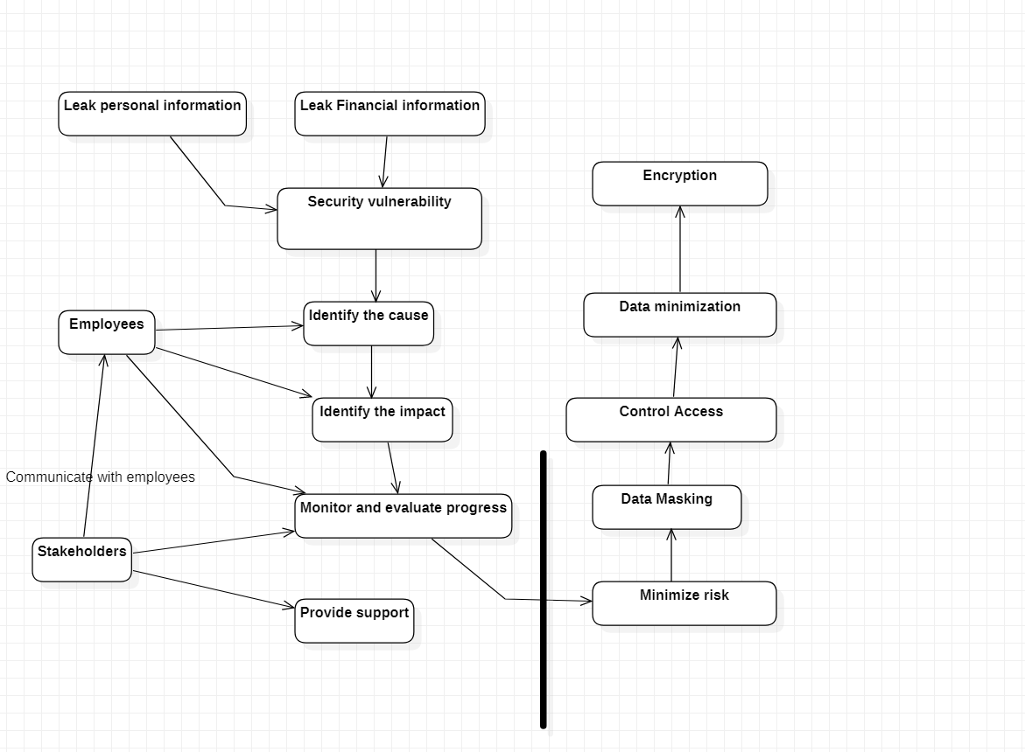

Các bên liên quan có thể chịu trách nhiệm giám sát tiến trình nỗ lực giải quyết sự cố mất cắp thông tin và đánh giá hiệu quả của các giải pháp được triển khai.

Như vậy khi tình huống này xảy ra, việc ưu tiên trước hết là giảm thiểu tối đa rủi ro có thể , giảm lượng thông tin cá nhân được thu thập và lưu trữ có thể giúp giảm nguy cơ vi phạm dữ liệu và rò rỉ thông tin cá nhân. Điều này có thể đạt được bằng cách chỉ thu thập và lưu trữ lượng thông tin cá nhân tối thiểu cần thiết cho mục đích cụ thể. Nhà phát triển thực hiện triển khai các biện pháp kiểm soát truy cập, chẳng hạn như thông tin đăng nhập và quyền, có thể giúp hạn chế quyền truy cập vào thông tin cá nhân chỉ cho những cá nhân được ủy quyền. Kiểm soát truy cập nên được xem xét và cập nhật thường xuyên để đảm bảo rằng chúng có hiệu quả.

Và cuối cùng điều quan trọng nhất, các nhà phát triển cần thực hiện mã hóa thông tin cá nhân có thể giúp bảo vệ thông tin đó khỏi bị truy cập hoặc tiết lộ trái phép. Bằng cách thực hiện sử dụng các thuật toán và khóa mã hóa mạnh để đảm bảo dữ liệu được an toàn.

**Câu 4:**

Trong phương pháp hệ thống mềm (SSM), "root definiton" đề cập đến nguyên nhân cốt lõi của vấn đề hoặc sự cố đang được giải quyết bằng mô hình SSM , bao gồm một loạt các bước được thiết kế để giúp xác định và hiểu nguyên nhân cốt lõi của vấn đề, đồng thời phát triển và triển khai các giải pháp giải quyết nguyên nhân gốc rễ.

Nguyên nhân gốc rễ của một vấn đề là nguyên nhân cơ bản của vấn đề, chứ không chỉ là các triệu chứng hoặc nguyên nhân tức thời. Vì vậy trong hệ thống đề xuất, nguyên nhân gốc rễ có thể là :

Lỗ hổng bảo mật, trong các ứng dụng mạng xã hội lỗ hổng bảo mật có thể cho phép tin tặc truy cập trái phép vào thông tin cá nhân. Những lỗ hổng này có thể là do điểm yếu trong mã của ứng dụng, máy chủ hoặc mạng không an toàn hoặc thiếu mã hóa hoặc các biện pháp bảo mật khác.

Lỗi do người dùng: Khi người dùng vô tình chia sẻ thông tin cá nhân với những người không được ủy quyền hoặc không bảo mật thông tin cá nhân đúng cách, đăng nhập vào hệ thống ở những nơi công cộng, dùng mạng wifi mở, không có tính bảo mật cũng có thể góp phần gây rò rỉ thông tin cá nhân trong các ứng dụng mạng xã hội.